Муниципальное бюджетное дошкольное образовательное учреждение
детский сад № 47 «Ёлочка»

Проект: «Этот удивительный Космос»

Воспитатель: Гомбоева А.Б.

2025г.
Проект: «Этот удивительный Космос» Вид проекта: познавательный, творческий Продолжительность: краткосрочный с 07.04-11.04.25г. Участники: дети группы №1. Цель проекта: В доступной форме познакомить детей с основными понятиями и терминами по теме «Космос». Задачи проекта: Заинтересовать детей темой «Космос», развивать поисково -познавательную деятельность, стремление узнавать новое. Формировать начальные представления детей о нашей планете Земля, о космосе, космических объектах и явлениях (земля, планета, солнце, луна, космический корабль, космонавт, скафандр). Рассказать об освоение космоса, первом лётчике -космонавте Ю.А. Гагарине и о существование праздника – День космонавтики. Проблема: У современных детей поверхностные знания о космосе, первом человеке, полетевшем в космос, о существовании праздника в России – День космонавтики.
Актуальность проекта: Все дети интересуются тем, что в силу возраста им пока ещё неизвестно. Тема космоса — одна из любимых. Изучать космос интересно в любом возрасте. Дети обладают малой информацией по этой теме, что вызывает у них повышенный интерес и много вопросов. Детям рассказы о Вселенной помогают почувствовать себя частью огромного мира, расширить кругозор и проявить творчество. На протяжении всего дошкольного детства, наряду с игровой деятельностью, огромное значение в развитии личности ребёнка, в процессах социализации имеет познавательная деятельность. Важным средством познания окружающего мира является не только окружающая его природа, но и неизведанный мир Вселенной. Он привлекает его внимание, заставляет включать в процессе наблюдения различные органы чувств, а значит, активизирует начальные моменты познания – ощущение и восприятие. Учитывая особенности детей младшего дошкольного возраста, очень важно сделать рассказ простым. Для этого нужно предоставлять информацию игровой форме, в форме сказки или стихотворений. Сказка легко объяснит ребёнку, как происходят те или иные явления, сделает непонятное понятным, скучное – интересным, и не оставить равнодушным любого малыша. Лучше всего дети усваивают знания и закрепляют умения через игру. Поэтому первоначальные знания по теме «Космос» даны в игровой форме. Ожидаемые результаты: 1. Детям знакомы такие понятия как Земля, планета, солнце, луна, космический корабль, космонавт. 2. Дети самостоятельно проявляют инициативу: рассматривают иллюстрации, участвуют в беседах, задают вопросы; конструируют из строительного материала, конструктора ракеты по своему представлению, проявляют творчество и детальность в работе. 3. Дети имеют представление о первом лётчике космонавте Ю.А. Гагарине. 4. Дети знают о существовании в России праздника – День космонавтики. Работа с родителями: Вовлечение родителей в образовательную деятельность. Изготовление поделок и работ по теме: «Космос».
Образовательные области. | Виды детской деятельности. | РППС
Социально – коммуникативное развитие | Беседы на темы: «Какое бывает небо?»; «Земля наш дом».  Рассматривание материала по теме «Космос»;  Д/игра «Подбери правильную одежду для космонавта».  С/р.игра «Полет в космос». | Картины, ил-ции по теме,  Атрибуты к играм.
Познавательное развитие | ОД «Путешествие с Лунтиком по планете Земля»  Посещение выставки «Космос глазами детей»  Беседы с детьми по темам: «Первый лётчик -космонавт».  Оформление стенда в группе «Мои первые знания о космосе» | иллюстрации, книги, м/ф, аудио сказки, д/и,  снежинки на ниточке
Речевое развитие | Серия бесед по картинкам «Планеты», рассматривание наглядно -дидактического материала по теме «Космос», прослушивание стихотворений, прослушивание аудио -сказки «Незнайка на Луне». Задания по ориентировке на листе «Помоги Белке и стрелке добраться до ракеты». | Иллюстрации, картины по теме,  Художественная литература.
Художественно -эстетическое развитие | Аппликация «Ракета»,  Рисование «Полет в космос».  Лепка «Ракета».  Детско - родительская выставка «Этот удивительный Космос» |  | Бумага, карандаши, пластилин, м/ф,  Д/и.
Физическое развитие | Космическая зарядка.  П/игра: «Полетели на Луну», малоподвижная игра: «Запуск ракеты», эстафеты – «Самая быстрая ракета», «Кто быстрее оденет скафандр». |  | Атрибуты для подвижных игр

Итог проекта: в ходе реализации проекта дети получили первоначальные знания по теме «Космос», «День космонавтики». Космос – это обширная тема для познавательно -исследовательской деятельности, содержание которой вызвало интерес у детей, объединило общими впечатлениями, эмоциями. Полученные знания дети смогут применять в различных видах детской деятельности: использовать в играх, рисунках, беседах, занятиях. Все полученные знания дети отражали в игровой деятельности. Игры стали более эмоционально насыщенными. Дети охотно делились с взрослыми и сверстниками впечатлениями. Таким образом, формирование представлений детей младшего дошкольного возраста о Космосе – это необходимый процесс, которым управляет педагог, используя в своей деятельности все возможные процессы обучения, учитывая при этом возрастные и психофизические особенности детей. В дальнейшей работе планируется закреплять и пополнять знания детей по теме «Космос».

Приложение 1

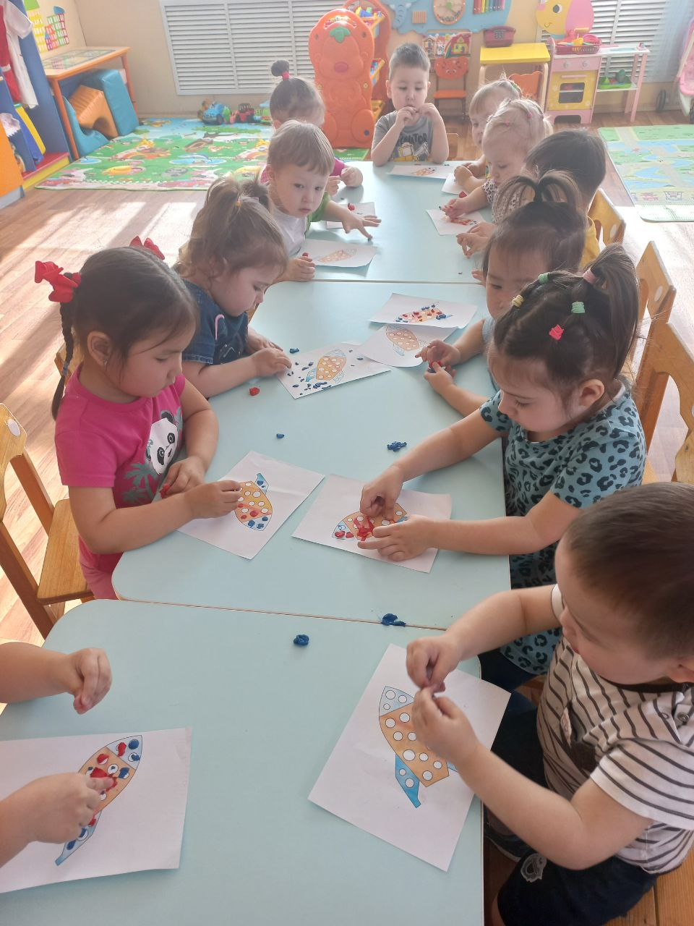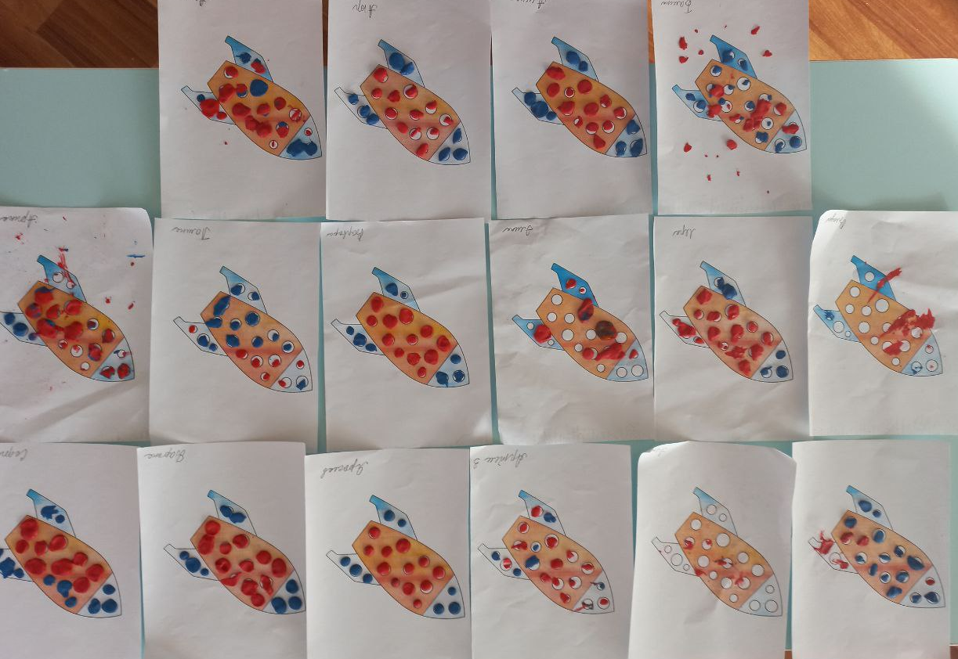

Лепка «Ракета»
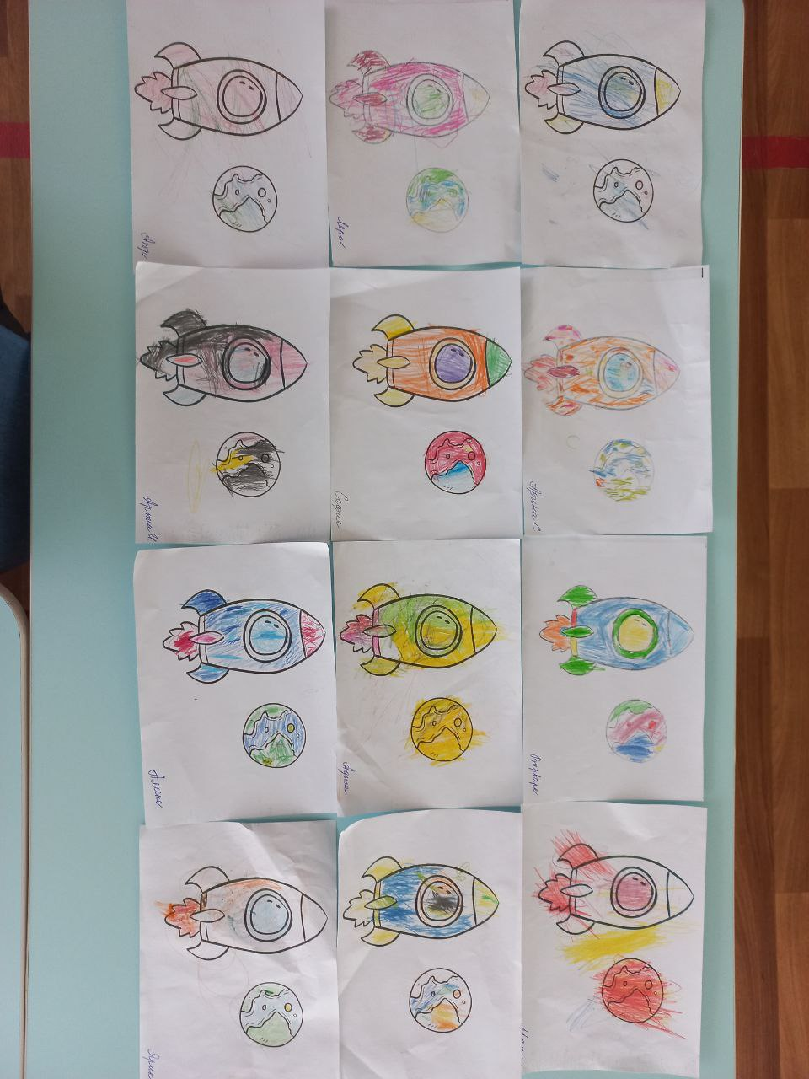

Рисование «Полёт в космос»

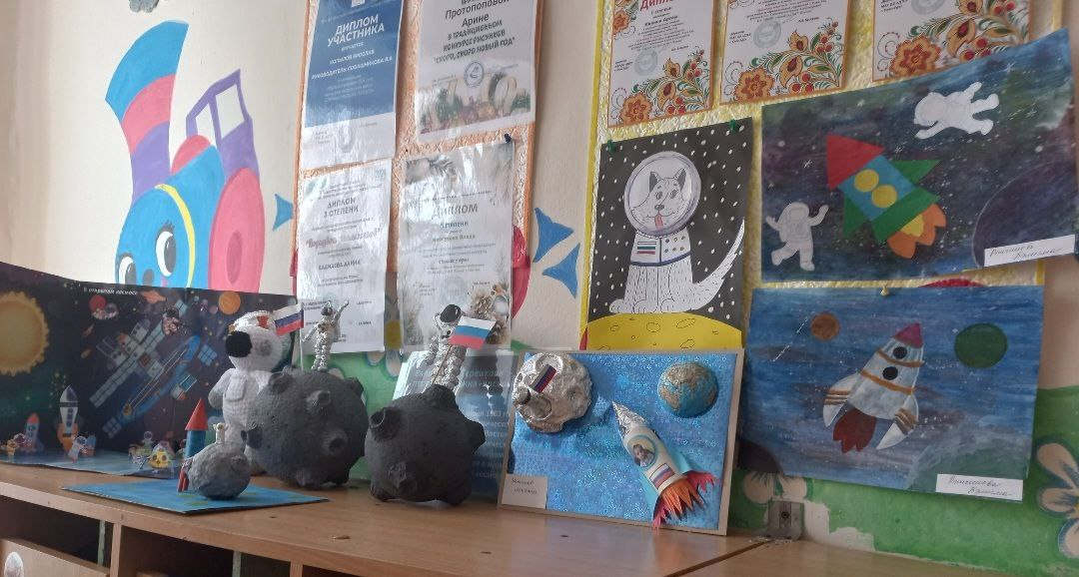

Детско - родительская выставка «Этот удивительный Космос»

Приложение 2
Беседа «Какое бывает небо?» Задачи: Оживить в памяти детей целостный образ неба, явлений на небе, активизировать эмоциональную сферу детей и тем самым вызвать у них желание участвовать в беседе. Активизация всех психических процессов путём вопросов к детям. Обогащение словарного запаса.

Ход беседы: В: -Дети, каждый день мы выходим на улицу и смотрим на (ответы детей). Поднимая голову вверх, мы узнаем, пасмурно сегодня или ясно, облачно или дождливо. Что же такое небо? (ответы детей).
-А теперь послушайте стихотворение:
Чёрное, алое, синее, красное,
Небо бывает разнообразное.
Утро как вечер красным подсвечен,
Чёрное - ночью, когда гаснут свечи,
Лампы, фонарики и фонари,
Звезды с луною ты видишь. Смотри.
Утро. И солнышко лучики шлёт,
Снова синеет наш небосвод.
В: -Небо – это огромное пространство над землёй. Иногда выражаются – голубой купол неба. Небо – это все пространство, которое мы видим над головой. Скажите ребята, а каким бывает небо? (ответы детей) .
Днём оно светлое, голубое или синее. В ясные дни на небе сияет солнце. Ночью небо темнеет, становится чёрным, украшенным звёздами и месяцем. И днём и ночью по небу плывут облака, но иногда небо бывает чистым, ясным, безоблачным. Облака - это скопление крошечных капелек воды или малюсеньких льдинок (в холодное время года, водяной пар, сгустившийся в атмосфере). Водяной пар всегда есть в воздухе. (По ходу беседы воспитатель даёт объяснение, утверждает детские ответы, обобщает их, обязательно показывает наглядный материал – какое бывает небо: ясное, хмурое, чёрное, звёздное, солнечное, облачное, что бывает на небе: радуга, дождь, гроза, молния, облака и т. д. Беседа должна быть эмоциональной, живой, повышать активность детей. В процессе беседы педагог иногда сообщает новые сведения, чтобы уточнить или углубить знания детей о тех предметах и явлениях, о которых идёт речь (Почему небо бывает чёрное, хмурое? Что есть на небе? На что похожи облака) Используемые приёмы словарной работы - объяснение воспитателем значения отдельных слов, повторение слова хором вместе с воспитателем).
Закончить беседу можно чтением стихотворения или загадыванием загадки:
Ничего нет неба выше,
Там гуляют облака.
Небо дуновеньем дышит,
В небе звёзды с далека
Словно бусинки мерцают
Украшая небосклон,
А под утро исчезают,
Растворяясь будто сон.
В небе вольно веют птицы,
Крылья только им даны,
Но бывает людям снится:
Над землёй летят они.
Справа небо, слева небо,
Ну, а ты летишь, летишь:
Толи быль, а толи небыль,
Сразу и не различишь!
Как цветочки незабудки -
Нежно - голубое.
Иногда, как васильки,
А порой, как море!
Но бывают дни, когда,
Злится и темнеет,
Вот тогда меняет цвет -
Хмурится, чернеет.
Ночью - в ярких звёздочках,
Днём - с лучистым солнышком!
С облаками, цвета снега.
Что же это? Это ж. (Небо.)
Приложение 3

Консультация для родителей.
Расскажите детям о космосе.
12 апреля в нашей стране отмечается День космонавтики. В этот день в 1961 году нашу планету потрясла неожиданная весть: «Человек в космосе!» Мечта людей о полете в космос сбылась.
Апрельским утром на корабле «Восток-1» первый космонавт Юрий Алексеевич Гагарин совершил полет в космос. Полет вокруг Земли длился 108 минут.
Звёздное небо всегда привлекало взоры людей, манило своей неизвестностью. Люди мечтали узнать о космосе как можно больше. Так началось время космических ракет, спутников, луноходов.
Давайте расскажем детям о космосе и космонавтах!
Хорошо, если родители читают с детьми книги о космосе, показывают картинки, рассматривают глобус звёздного неба. Можно поиграть с детьми в игры на космическую тему, прочитать и выучить стихи о космосе, отгадать интересные загадки.
Рассказываем детям о космосе.
Планеты и звезды.
Наша Земля — это огромный шар, на котором есть моря, реки, горы, пустыни и леса. А также живут люди. Наша Земля и все, что её окружает называется Вселенной, или космос. Кроме нашей голубой планеты есть и другие, а также звезды. Звезды — это огромные светящиеся шары. Солнце - тоже звезда. Оно расположено близко к Земле, поэтому мы его видим и ощущаем его тепло. Звезды мы видим только ночью, а днём Солнце их затмевает. Есть звезды даже больше Солнца.
Кроме Земли в солнечной системе есть ещё 8 планет, у каждой планеты свой путь, который называется орбитой.
Запоминаем планеты:
По порядку все планеты
Назовёт любой из нас:
Раз — Меркурий,
Два — Венера,
Три — Земля,
Четыре — Марс.
Пять — Юпитер,
Шесть -Сатурн,
Семь — Уран,
За ним -Нептун.
Он восьмым идёт по счёту.
А за ним уже, потом,
И девятая планета
Под названием Плутон.
Юпитер — самая большая планета. Если представить её в виде
арбуза, то по сравнению с ним Плутон будет выглядеть горошиной.
Чтобы дети лучше смогли запомнить все планеты, прочитайте стихотворение, пусть они его запомнят. Можно вылепить планеты из пластилина, нарисовать их, можно вырезать из бумаги и прикрепить дома к лампе.
Учёные, которые наблюдают за звёздами и изучают их, называются астрономами. Раньше люди не знали ничего о космосе, о звёздах и считали, что небо — это колпак, который накрывает Землю, а звезды к нему крепятся. Древние люди думали, что Земля неподвижна, а Солнце и Луна вокруг неё вращаются.
Спустя много лет астроном Николай Коперник доказал, что Земля и другие планеты вращаются вокруг Солнца. Ньютон понял, почему планеты вращаются вокруг Солнца и не падают. Они все летят вокруг Солнца по своему пути. Так учёные открывали тайны космоса. В средние века изобрели телескоп, с помощью которого учёные наблюдали за звёздами. В космосе ещё много загадок, так что астрономам хватит работы надолго.

Животные -космонавты.
Чтобы узнать, с чем человеку придётся столкнуться в космосе, учёные отправляли на "разведку" животных. Это были собаки, кролики, мыши, даже микробы. Собаки более умные животные, чем мыши, но не все собаки подходили для испытаний. Породистые собаки очень нежные, в космос они не годились. Собак отбирали по размеру, проводили с ними тренировки, приучали их к шуму, тряске. Больше всех подошли обычные дворняги.
Первая собака Лайка в 1957 году была отправлена в космос. За ней наблюдали, но на Землю она не вернулась. Потом летали в космос Белка и Стрелка. В 1960 году 19 августа их запустили в космос на прототипе космического корабля "Восток". Они пробыли в космосе более суток и благополучно вернулись обратно. Так учёные доказали, что полет в космос возможен. Космонавт — это человек, который испытывает космическую технику и работает в космосе. Сейчас космонавты есть во многих странах.
Первым космонавтом был Юрий Алексеевич Гагарин. 12 апреля 1961 года он совершил полет в космос на корабле «Восток-1» и облетел Землю за 1 час 48 минут. Вернулся назад живым и здоровым.
Родился Юрий Гагарин 9 марта 1934 года в селе Клушино Гжатского района Смоленской области в обычной семье колхозника. Рос обычным ребёнком. В юности увлекался занятиями в аэроклубе. После училища стал лётчиком. В 1959 году был зачислен в группу кандидатов в космонавты. И за свой первый полет в космос был удостоен звания Героя Советского Союза и награждён орденом Ленина. Юрий Гагарин всегда останется в нашей памяти как первый космонавт. Его именем названы города, улицы, проспекты. На Луне есть кратер, названный его именем, а также малая планета. Космонавты - мужественные люди, они много тренируются, должны много знать и уметь, чтобы управлять космическим кораблём. Первый выход в космос был совершён Алексеем Леоновым в 1965 году. А первой женщиной –космонавтом была Валентина Терешкова, которая совершила полет в космос в 1963 году. Она выдержала 48 оборотов вокруг Земли, провела почти трое суток в космосе, делала фотографии, которые использовались для изучения аэрозольных слоёв атмосферы.
Чтобы летать в космос, нужно много и хорошо учиться, быть выдержанным, терпеливым, выносливым.
Луна. Дети всегда с интересом рассматривают Луну на небе. Она такая разная: то в виде серпика, то большая, круглая. Ребёнку интересно будет узнать, что находится на Луне. Можно рассказать, что Луна покрыта воронками -кратерами, которые возникают из-за столкновений с астероидами. Если смотреть на Луну в бинокль, можно увидеть неровности её рельефа.
Наблюдения за звёздами с детьми. С детками нужно наблюдать за звёздным небом. Не поленитесь вечером выйти на улицу и полюбоваться звёздами. Покажите ребёнку некоторые созвездия, попробуйте вместе отыскать большую Медведицу. Расскажите, что древние люди вглядывались в ночное небо, мысленно соединяли звезды, рисовали животных, людей, предметы, мифологических героев. Найдите карту звёздного неба и покажите малышу, как выглядят созвездия, а потом вместе отыщите их на небе. Это развивает наблюдательность, память. Вообще было бы здорово сводить ребёнка в планетарий. Ребёнок узнает много интересного из рассказа о звёздах, планетах. Тема космоса содержит массу идей для рисунков, поделок. Можно рисовать, лепить космонавтов, инопланетян, Луну. Придумывать новые названия звёздам и планетам. В общем, проявляйте фантазию, тема космоса безгранична и интересна детям.

Игры на тему «Космос» для детей.

Игра «Что возьмём с собою в космос».
Разложить перед детьми рисунки и предложить выбрать то, что можно взять с собой на космический корабль. Это могут быть следующие рисунки -картинки: книга, блокнот, скафандр, яблоко, конфета, тюбик с манной кашей, будильник, колбаса.

Игра «Космический словарь»
Поможет детям пополнить свой словарный запас словами, связанными с темой космоса. Можно играть нескольким детям и устроить соревнование, кто больше назовёт слов, связанных с космосом. Например, спутник, ракета, инопланетянин, планеты, Луна, Земля, космонавт, скафандр и т. д.

Игра «Скажи наоборот».
Научить детей выбирать слова с противоположным значением.
Далёкий -…
тесный -…
большой -…
подниматься -…
яркий -…
улетать -…
высокий -…
известный -…
включать -…
тёмный -…
Рассказывайте своим детям о космосе, космонавтах, учите названия планет, рассматривайте звёздное небо. Пусть ребёнок растёт любопытным, а вдруг он тоже станет потом учёным или космонавтом, и вы будете им гордиться.

